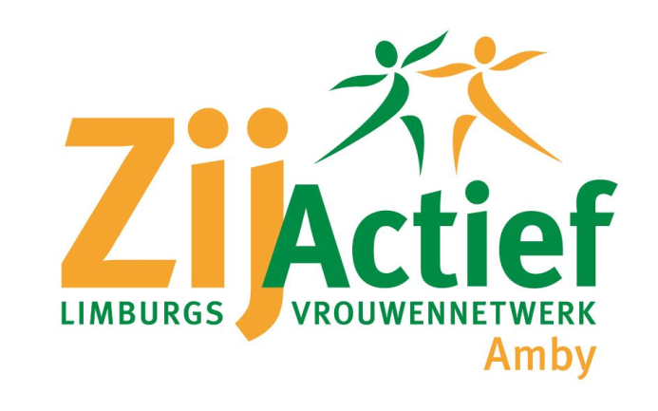
Aan de leden van ZijActief Limburgs Vrouwennetwerk
Afdeling Amby
Maastricht, april 2024

Beste Dames,

Wij nodigen u uit om de maandelijkse ledenavond van onze afdeling bij te wonen op woensdag 17 april 2024 om 19.45 uur in de Amyerhoof. Deze keer een lezing over mantelzorgers, gegeven door Bianca Bollen van Steunpunt Mantelzorg Zuid. Mantelzorg is een onbetaalde en vaak langdurige zorg voor zieke familieleden of vrienden. Steunpunt Mantelzorg is er voor de mantelzorger en bieden naast advies en hulp ook een luisterend oor en emotionele ondersteuning.

EXCURSIE NAAR RD4
We hebben een excursie geregeld op donderdag 18 april 2024 van 9.00 uur - 11.30 uur naar RD4 Reinigingsdiensten, Nijverheidsweg 4a in Heerlen.
We beginnen met een presentatie. Hierbij hebben wij ook een online Kahoot spel. Dit is een spel met vragen waarbij het juiste antwoord op snelheid gegeven wordt. RD4 levert hiervoor de mobiele telefoons. Ook staat er koffie en thee klaar. Na een korte pauze zullen we verschillende afdelingen bezoeken op het hoofdkantoor. Ook zullen we buiten een klein rondje maken. Het maken van foto's is toegestaan. Alleen wordt er gevraagd om de medewerkers van de BEST tas sortering NIET te fotograferen. Aan deze excursie zijn geen kosten verbonden, er mogen ook introducees mee, ook mannen. Als u meerijdt met iemand denk dan wel aan € 2,50 voor de chauffeur. Opgeven voor deze excursie kan tot 8 april bij Marjos Stassen, tel. 06-47770460.

LEZING REGINA VAN ROMONDT BIJ ZIJACTIEF CADIER EN KEER, 1 MEI 2024
Bij ZijActief Cadier en Keer om 19.30 uur in hert Keerhoes komt Regina van Romondt een lezing geven over ‘De vrouw in Romeins Limburg’. Leden van ZijActief Amby zijn hier ook welkom. Aanmelden is niet nodig, kosten zijn € 5,00. Zij gaat het hebben over "DE VROUW IN ROMEINS LIMBURG”. Konden de Romeinen wel wennen in het koude Limburg? Wie woonden er en welke rol had de vrouw in de samenleving? We maken o.a. kennis met de dame van Simpelveld. Het was wereldnieuws toen in 1930 in Simpelveld een Romeinse grafkist werd gevonden. Een dame op haar rustbed, afbeeldingen van meubels en meer details in steen. Bovendien lagen er allerlei grafgiften in haar graf. Waar kwam o.a. gouden parfumflesjes en barnstenen cupido vandaan? We komen het allemaal te weten.

THEATERVOORSTELLING OPENLCHTTHEATER VALKENBURG, 22 JUNI 2024
Het HersenStrijd fonds presenteert de theatervoorstelling ‘Fractie van een second’. Het fonds is erin geslaagd de voorstelling naar Nederland te halen en heeft hiermee de primeur. Iedereen is welkom op zaterdagavond 22 juni 2024, aanvang 20.00 uur in het Openluchttheater in Valkenburg. De entree is gratis.

Met vriendelijke groet
Het Bestuur

Zie ook onze website: Amby - ZijActief Limburg

